Гуманитарный проект
государственного учреждения культуры «Лоевская центральная районная библиотека»

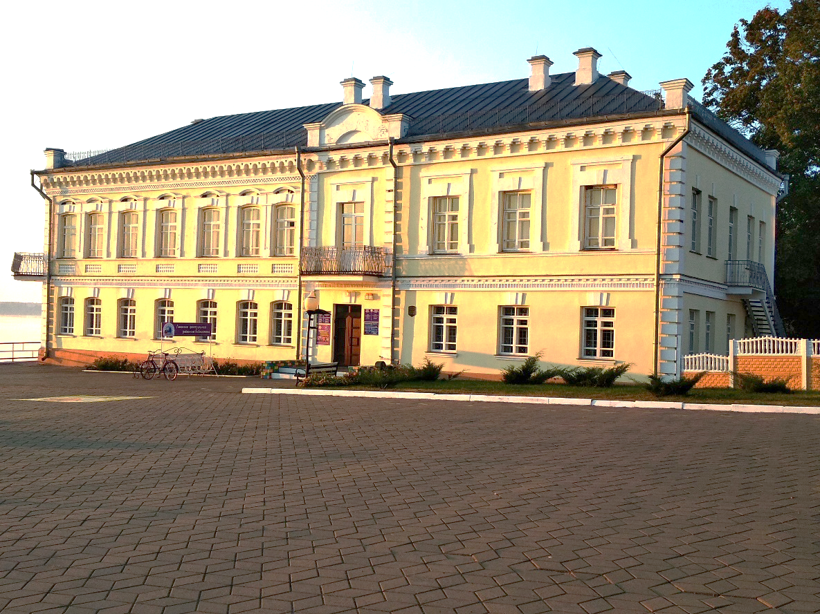
Территория для организации работы интеллектуально-развивающей площадки «Библиотека-территория без границ»
1. Наименование проекта «Усиление роли библиотек в развитии местного сообщества путем создания открытой интеллектуально-развивающей площадки «Библиотека-территория без границ».
2. Срок реализации проекта: 6 месяцев.
3. Организация-заявитель, предлагающая проект: Государственное учреждение культуры «Лоевская центральная районная библиотека».
4. Цели проекта: Усиление роли библиотек в развитии местного сообщества Лоевского района путем создания открытой интеллектуально-развивающей библиотечной площадки «Библиотека – территория без границ» для жителей Лоевского района, в том числе с ограниченными возможностями. Создание условий для интеллектуально-развивающего досуга, творческого самовыражения жителей района, организация работы библиотеки как информационного, образовательного и культурного центра.
5. Задачи, планируемые к выполнению в рамках реализации проекта:
- Привлечение горожан к книге и чтению, создание условий для творческого самовыражения, развитие партнерства по продвижению книги и чтения, повышение роли книги в развитии личности и общества;
- повышение уровня читательской активности, привлечение новых пользователей, создание позитивного образа библиотеки.
6. Целевая группа: Дети с 5 до 14 лет, молодежь с 15 до 30 лет (в том числе люди с ограниченными возможностями).
7. Краткое описание мероприятий в рамках проекта:
- приобретение оборудования для площадки;
- проведение первого районного «Фестиваля книги»;
- организация выставочной зоны;
- цикл культурно-образовательных мероприятий.
8. Общий объем финансирования (в долларах США): 6000
Источник финансирования | объем финансирования (в долларах США):  6000 $
Средства донора | 5800 $
Собственные средства | 200 $

9. Место реализации проекта: Республика Беларусь, Гомельская область, городской поселок Лоев, 247095
10. Контактное лицо: Науменко Тамара Степановна, директор государственного учреждения культуры «Лоевская центральная районная библиотека», 8 029 1280436, loev-ok@mail.gomel.by

Humanitarian project
state institution of culture "Loevskaya Central district library»
The territory for the organization of work of the intellectual and developing platform
"Library-the territory without borders».

- Name of the project "Strengthening the role of libraries in the development of the local community by creating an open intellectual and developmental platform "Library-territory without borders».
- Project implementation period: 6 months.
- The applicant, the proposed project: State institution of culture "Loevsky district Central library".
- Project objectives: Strengthening the role of libraries in the development of the local community of loyevsky district by creating an open intellectual and developmental library platform "Library – territory without borders" for residents of loyevsky district, including those with disabilities. Creation of conditions for intellectual and developing leisure, creative self-expression of the residents of the district, organization of the library as an information, educational and cultural center.
- Tasks planned for implementation within the framework of the project:
• Involvement of citizens to books and reading, the creation of conditions for creative expression, the development of partnerships for the promotion of books and reading, enhancing the role of books in the development of the individual and society;
• increasing the level of reading activity, attracting new users, creating a positive image of the library.
6. Target group: Children from 5 to 14 years, young people from 15 to 30 years (including people with disabilities).
7. Brief description of project activities:
• purchase of equipment for the site;
• the first of the district "Festival of the book»;
• organization of exhibition area;
• a cycle of cultural and educational activities.
8. Total funding (in us dollars)): $ 5600
Source of financing |  | funding (in us dollars):  $ 6000
Donor funds |  | $5800
Own funds |  | $200
 | 9. Project location: Republic of Belarus, Gomel region, Loev town, 247095
 | 10. Contact person: Naumenko Tamara Stepanovna, Director of the state institution of culture "Loevsky district Central library", 8 029 1280436, loev-ok@mail.gomel.by

